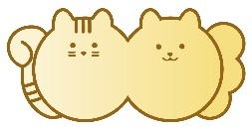 **ぬくもり通信　2024年7月号**

【今月のお知らせ】

**７月９日(火)午後臨時休診、7月１０(水)終日臨時休診　7月１１日(木)休診日となります。みなさまにはご不便をおかけいたしますが、何卒よろしくお願いいたします。**

**この度、名誉のあるJAHA認定動物病院制度「JAHAスタンダード認定」「ホワイト認定」と**

**JSFM 「キャット・フレンドリー・クリニック　ゴールド」を認証、取得いたしました👏**

**詳しくは、当院ホームページの「ぬくもり通信」をご覧ください。**

**JAHA⇒　　　　JSFM⇒**

【ぬくもりコラム】

【ぬくもりコラム】

Q１，耳の中の毛は抜いた方がいいの？

1. 耳の中の環境が保たれているなら無理に抜く必要はありません。しかし、プードルやシュナウザーといった耳の中の毛が多い犬種では、穴が塞がれ耳垢が溜まったり、蒸れて感染症を起こすことがあります。その場合は予防や治療目的で取り除く必要があります。引き抜く際に耳を傷つけることがあるので、自宅でのケアは注意が必要です。

Q２，猫も定期的に耳のケアは必要？

1. 猫は原則として必要ありません。体質により耳垢が多い猫もいますが、痒みや炎症がなければ正常な状態です。無理に綺麗にしようとすると耳を傷つけてしまう恐れがあります。異常がみられる場合はご相談ください。

この季節は耳以外の皮膚トラブルや熱中症といった様々な病気のリスクが徐々に増えてきます。たくさん触れ合って、よく様子をみてあげましょう。

「耳のケアについて」

湿度も高くなり蒸れてくる季節ですが、この時期に多くなるのが皮膚トラブルです。今回はその中でも

「耳」に着目してご紹介します。

耳のケアに関して不安に感じる事は多いと思います。

そもそも犬の耳は正常であれば耳垢は常に作られ、余分な耳垢は自動的に外に排出されます。そのため、一定の環境が保たれ自然にバランスがとれていれば無理に耳のケアを行う必要はありません。しかし犬種や基礎疾患の有無、耳の状態によっては健康を保つ為にケアが必要になってきます。

耳垢が溜まりやすい主な原因には、耳垢が出にくい耳の構造、耳垢を多く産生する体質などがあります。他にも耳に炎症を引き起こす感染症やアレルギー性皮膚炎などによって、耳垢が溜まりやすくなる事もあります。

耳の奥に綿棒をいれると皮膚を傷つけることがあります。自宅での耳のケアは、耳洗浄液などで湿らせたコットンなどで目で見える範囲の汚れを拭うだけにとどめましょう。耳の赤みや耳垢が多い場合はご相談ください。

黒い背景に白い文字がある

令和5年10月6日より

下記の通りの診察時間に

変更となりました。

ご不便をおかけいたしますが、

よろしくお願い申し上げます。

**【Lämpö　 からのお知らせ】**

７月のLämpö休業日は病院の休診日と同様になっております。

７月のLämpöでは『パウマッサージ』をおすすめしております。

パウマッサージ（肉球マッサージ）には血行や代謝を促進させ、疲労回復効果・

リラックス効果が期待されます。マッサージに使用するパウバームは、

100％オーガニック天然成分のみ使っているので舐めても安心です！

夏の熱いアスファルトでのお散歩や乾燥・摩擦によって肉球へのダメージが蓄積しがちになります。夏だからこそ肉球を保護＆ケアすることをオススメします。

ぜひ『パウマッサージ』お試しください❣

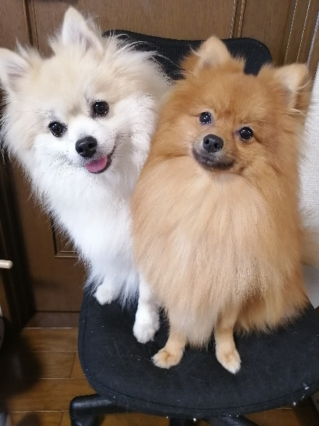

当院広報部長　当院広報課長

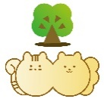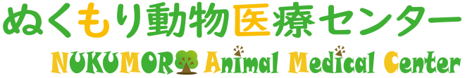

まいたけ　　　ぜんざい

[午前診察時間]9:00～11:30

[午後診察時間]15:30～18:00

[休診日]　木曜日、日曜日午後